Лабораторнa робота№3.

**Розробка лінійних програм**

* 1. Розробник
* Бобченок Дмитро Олександрович
* студентка групи КІТ-320
* 29.10.2020
  1. Загальне завдання

На оцінку “добре”. Необхідно виконати 50% завдань з даної категорії (проте звіт виконується лише за варіантів, обчислений за раніше-визначеною формулою).

**1.3 Індивідуальне завдання**

4. Дана сума грошей у гривнях. Перевести гривні в долари, євро, російські рублі. Курси валют (долар, євро, російський рубль) задати в вигляді констант

**2.Опис програми**

* 1. **Фунюјональне призначення**

Данна программа призначена для переликасумми грошей у гривнях. Переводить гривні в долари, євро, російські рублі. Курси валют (долар, євро, російський рубль) задани у вигляді констант.

* 1. **Опис логічної стуктури**

За допомогою #define та const float задали початкові данні – гривні,євро,доллари,рублі.

Структура проекту

.

├── KONVENTOR.bin

└── konventor.c

* 1. **Важливі фрагменти програми** 
     1. **Компіляция програми**

**2.3.2)gcc –g konventor.c**

**2.3.3)**

* **#define UAH 1000 // 1000 гривен (сумма)**
* **const float eur=32; // 1 евро - 32 гривен**
* **const float usd=28; // 1 доллар - 28 гривен**
* **const float rub=0.24; // 1 рубль - 0.24 гривен**

**3)Обчислення грошей:**

* **float uah_euro = UAH / eur; //гривны в евро**
* **float uah_usd = UAH / usd; //гривны в долларах**
* **float uah_rub = UAH / rub; // гривны в рублях**

**3. Демонстрація програмі**

Для демонстрації програми використовуємо програму **Nemiver.**

Подалші короки будут зображення програми:

Крок:1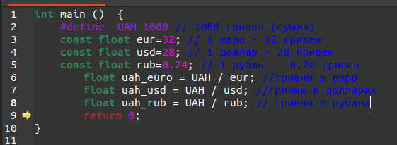

Код програми

Крок:2

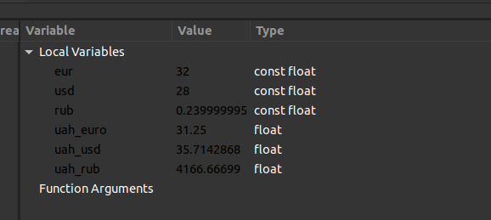

Відповідь програми

Крок:3

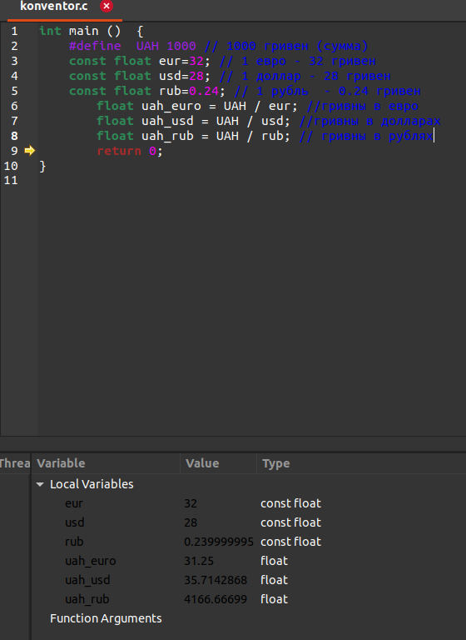

Уся програма

Крок:4

Завантажили програму у гіт репозиторій <https://github.com/DimaBobchenok/lab03>

**Висновок**: У данній лабораторній работі ми набули досвід з працію #define